
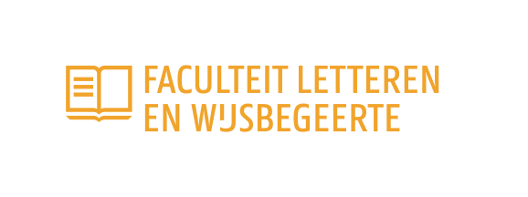
Oude Grieken – Jonge Helden

Enkele vragen om ons te helpen met ons project

Klas ________________

Omcirkel het gezichtje dat het best bij de zin past:

1. In de Griekse lessen voel ik me …



2. Griekse woordjes leren vind ik …

3. Over Griekse goden, helden, en families leren vind ik…

4. Spelletjes spelen in de Griekse les vind ik…

5. De studenten maken me …

Draai de pagina om →

Omcirkel het antwoord dat past:

- Grieks leren helpt me met mijn Nederlands:

Ja misschien nee weet ik niet

- Grieks leren is nuttig:

Ja misschien nee weet ik niet

- Ik zou graag Grieks leren in het middelbaar:

Ja misschien nee weet ik niet

- Grieks gaat me helpen met het leren van moderne talen:

Ja misschien nee weet ik niet

Welke Griekse les vond je het leukst? Waarom?

Spreek je met iemand buiten de klas over de Griekse lessen? Met wie en waarover praat je?

Bedankt voor je hulp!

